

REPUBLIQUE DU BENIN

MINISTERE DE
LA DECENTRALISATION ET DE LA GOUVERNANCE LOCALE
COMMUNE DE KEROU
SYNTHESE DU PLAN DE CONTINGENCE COMMUNAL DE KEROU (2025-2026)

- PRESENTATION DE LA COMMUNE DE : KEROU
Communes/pays limitrophes : La Commune de Kérou est limitée au Nord par la République du Burkina-Faso, au Nord-Ouest par la Commune de Tanguiéta, à l’Ouest par la Commune de Kouandé, au Sud par la Commune de Péhunco, au Sud-Est par la Commune de Sinendé (département du Borgou) et à l’Est par les Communes de Gogounou et de Banikoara (département de l’Alibori).
Coordonnées géographiques et superficie : Comprise entre 10° 15’ et 11°09’ de latitude Nord et 1°43’ et 2°17’ de longitude Est, la Commune couvre une superficie totale de 3745Km².
Découpage administratif : La commune compte quatre (04) arrondissements et quarante-trois (43) villages administratifs et quartiers de ville.
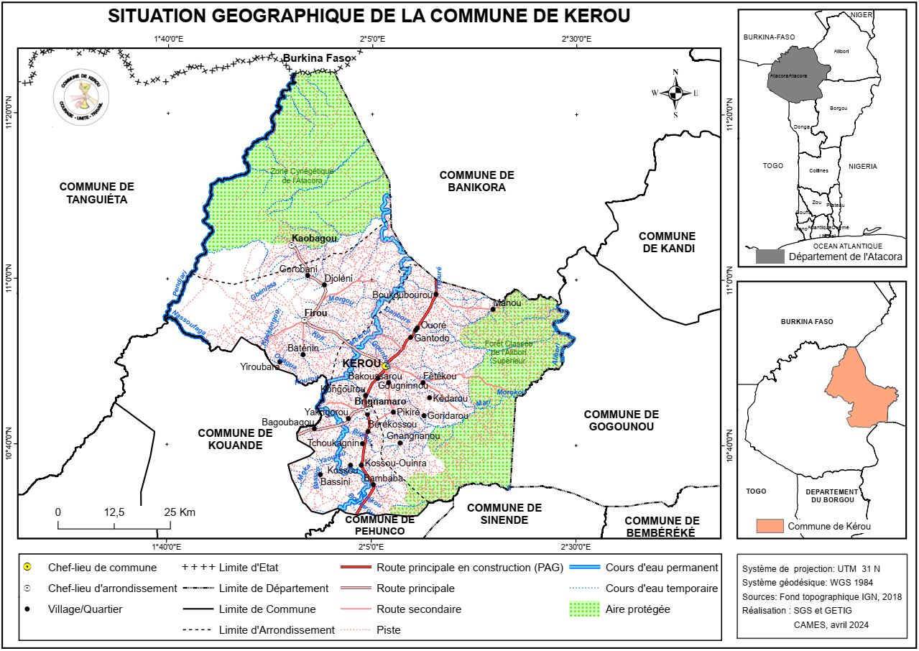

- PLAN DE CONTINGENCE COMMUNAL DU PCC 3 DE KEROU
  - Contexte d’élaboration
La commune de Kérou est confrontée à une multitude de risques de catastrophes (naturelles ou anthropiques). Les aléas susceptibles d’affecter la commune sont notamment l’extrémisme violent et le terrorisme, les conflits sociaux liés à la transhumance, les incendies, les épidémies la sécheresse, les inondations, les vents forts et l’érosion fluviale. La forte probabilité de récurrence de ces catastrophes chaque année exigent la disponibilité de mesures adéquates d’anticipation et de réponse. Le plan de contingence communal (PCC), exigé aux communes depuis quelques années au Bénin, contribue à maîtriser les impacts des catastrophes en cas de survenance, d’opposer des actions idoines dans les délais d’une part mais aussi de prendre des dispositions pour mitiger lesdites catastrophes avant leur survenance. Le PCC 2025-2026, élaboré par la commune de Kérou sous financement propre s’inscrit dans ce cadre.

  - Méthodologie d’élaboration
La méthodologie a été essentiellement participative et inclusive. Elle a effectivement impliqué tous les acteurs du niveau village au niveau communal. L’approche méthodologique s’est basée sur les orientations du nouveau guide d’élaboration ou actualisation du PCC (Version d’Août 2021). Un cabinet a été recruté à cet effet.
Les étapes essentielles ont été le cadrage méthodologique, le lancement du processus d’actualisation et la formation des acteurs de la Plateforme Communale de Réduction des Risques de Catastrophes (PCRRC), la formation des agents enquêteurs, la collecte des données sur le terrain, la production et la validation du rapport diagnostic, la hiérarchisation des risques, la définition des scénarios et hypothèses de planification, la planification des actions de préparation et de la réponse et enfin la production et la validation du PCC.

  - Principaux risques recensés et raisons de survenance dans la commune
Selon les résultats de l’enquête, les causes de la sécheresse, du terrorisme, des épidémies, des conflits sociopolitiques liés à la transhumance, des inondations et des vents forts sont les suivantes :
Aléas | Causes
Sécheresse | La sécheresse dans la commune de Kérou est aggravée par plusieurs facteurs environnementaux et humains. Elle représente 10 % des risques identifiés pour la commune, ce qui souligne son impact significatif. La diminution des précipitations et la forte évaporation dues aux températures élevées sont des causes majeures, accentuées par la dégradation du couvert végétal à cause de l’exploitation forestière excessive et des feux de brousse. De plus, l’agriculture et l’élevage intensifs accélèrent l’érosion des sols, réduisant leur capacité à absorber l’humidité.
L’extrémisme violent & du Terrorisme | L'extrémisme violent et le terrorisme trouvent leurs origines dans des facteurs multiples et souvent interconnectés. La marginalisation sociale et économique pousse certains individus à chercher un sentiment d'appartenance ailleurs, parfois dans des groupes extrémistes. Le manque de ressources pour les forces de défense et de sécurité et l'insuffisance du contrôle étatique laissent des espaces vulnérables à l'influence de ces groupes. De plus, la pauvreté et le manque d'opportunités économiques facilitent le recrutement des populations les plus fragiles. La radicalisation religieuse, souvent exploitée par des groupes extrémistes, renforce les divisions et alimente des discours de haine. Les tensions intercommunautaires et la fragilité des États aggravent ces dynamiques, créant un terreau propice à la violence
Les épidémies | Dans la commune de Kérou, les épidémies sont le résultat de divers facteurs environnementaux, sanitaires et sociaux qui favorisent la propagation des maladies. L’exposition à une mauvaise gestion des déchets et à un manque d'accès à l'eau potable augmentent considérablement les risques d'infection. L'insuffisance de vaccinations et le manque d'infrastructures adaptées, rend les communautés encore plus vulnérables aux maladies. De plus, l'insalubrité des espaces publics et la pollution des ressources naturelles créent un terreau idéal pour la prolifération des germes pathogènes.
Les conflits sociaux | Les conflits liés à la transhumance dans la commune sont le résultat d’une concurrence accrue pour des ressources essentielles comme l’eau et les terres de pâturage, exacerbée par le manque de régulation et de coordination entre les différents acteurs. La recherche de points d’eau et de pâturages pousse les éleveurs à traverser des zones habitées, ce qui entraîne des tensions avec les agriculteurs locaux, souvent confrontés à des troupeaux dévastant leurs cultures. L’occupation des couloirs de transhumance par des activités agricoles et le non-respect des itinéraires définis renforcent ces tensions, créant des conflits territoriaux difficiles à résoudre. De plus, l’augmentation de la population de Kérou et les effets du changement climatique réduisent considérablement les terres exploitables, intensifiant la compétition entre les communautés dépendantes de ces espaces pour leur survie. L’absence de surveillance stricte des troupeaux laisse place à des affrontements ouverts entre éleveurs et agriculteurs, les conflits entre agriculteur et agriculteur, éleveur et éleveur, qui voient leurs intérêts respectifs menacés.
Inondations | Les inondations dans la commune de Kérou sont causées par plusieurs facteurs qui amplifient leur impact. L’une des principales causes est la persistance et l’abondance des précipitations, qui saturent rapidement les sols et les cours d’eau, entraînant leur débordement. À cela s’ajoute l’occupation anarchique des lits d’écoulement des eaux dû en partie au déversement anarchique des ordures ménagères et les constructions non réglementées qui entravent la circulation naturelle de l’eau et aggravent les inondations. Par ailleurs, l’insuffisance et la dégradation des infrastructures d’assainissement limitent la capacité des systèmes de drainage à évacuer efficacement les eaux pluviales, augmentant ainsi le risque d’accumulation d’eau dans les zones urbaines et rurales.
Vents forts | Les vents forts dans la commune de Kérou sont causés par différents facteurs environnementaux et climatiques. Le déboisement et la déforestation jouent un rôle majeur. En parallèle, les effets du changement climatique entraînent des phénomènes météorologiques extrêmes, dont des vents plus puissants et imprévisibles. L'insuffisance de forêts reboisées aggrave le problème. De plus, la destruction du couvert végétal fragilise davantage l'environnement, laissant place à une augmentation de la vitesse et de l'intensité des vents.
Source : Données de terrain et travaux de l’atelier d’actualisation du PCC de la Commune de Kérou, Mai 2025
  - Impact des risques
Danger | Localisation | Probabilité élevée | Probabilité moyenne | Probabilité faible
Terrorisme/extrémisme violent | Toute la commune | X
Conflits Sociaux | Toute la commune | X
Incendies | Toute la commune |  | X
Poches de sécheresse | Toute la commune |  | X
Epidémies | Toute la commune |  | X
Inondations | Toute la commune |  | x
Erosion pluviale | Toute la commune |  | X
Source : Données de terrain et travaux de l’atelier d’actualisation du PCC de la Commune de Kérou, Mai 2025

  - Hiérarchisation des risques identifiés
Une hiérarchisation des aléas identifiés lors de l’étude diagnostique a été effectuée par les acteurs de la plateforme participants à l’atelier d’élaboration du PCC pour retenir les trois risques majeurs susceptibles d’affecter l’espace de la commune durant la période couverte par le plan. Cet exercice fait sur la base de la probabilité d’occurrence et du niveau d’impact des aléas a été réalisé en 3 étapes

N° | Risques | Probabilité | Impact | sévérité | Rang
1 | Extrémisme violent/Terrorisme | 5 | 5 | 25 | 1er
2 | Vents violents | 4 | 4 | 16 | 3ème
3 | Conflits sociaux | 5 | 5 | 25 | 1^{ex}
4 | Inondation | 3 | 4 | 12 | 4ème
5 | Épidémie | 3 | 4 | 12 | 4^{ex}
6 | Poche de Sécheresse | 3 | 3 | 9 | 6ème
7 | Incendies | 1 | 3 | 3 | 7ème
8 | Erosion pluviale | 3 | 3 | 9 | 6^{ex}
9 | Glissement de terrain | 1 | 1 | 1 | 8ème
Source : Données de terrain et travaux de l’atelier d’actualisation du PCC de la Commune de Kérou, Mai 2025
Les trois principaux risques retenus pour la planification couvrant les douze prochains mois de la commune de Kérou se présentent comme suit dans l’ordre décroissant :
- Terrorisme/Extrémisme violent,
- Conflits sociaux
- Vents violents

  - Plan de préparation globale
N° | Description sommaire | Ressources financières FCFA
N° | Description sommaire | Disponible (Mairie) | A mobiliser |  | Total
N° | Description sommaire | Disponible (Mairie) | Etat | Partenaires | Total
1 | Orientations stratégiques 1 : Renforcement du système administratif et programmatique de la RRC dans la commune | 32 450 000 | 10 500 000 | 30 300 000 | 73 250 000
1.1 | Objectif spécifique 1.1 : Dynamisation des PCRRC-ACC dans la commune | 4 650 000 | 5 500 000 | 5 300 000 | 15 450 000
1.2. | Objectif spécifique 1.2 : Renforcer les capacités techniques d'intervention de la Commune | 2 700 000 | 1 000 000 | 20 950 000 | 24 650 000
2 | Orientation stratégique 2 : Renforcement de la résilience des populations face aux aléas prioritaires de la commune | 15340000 | 10 000 000 | 46 480 000 | 71 820 000
2.1 | Objectif spécifique 2.1 : Améliorer le système de prévention et de gestion des conflits fonciers et d’accès aux Ressources Naturelles (RN) | 2 700 000 | 1 000 000 | 20 950 000 | 24 650 000
2.2 | Objectif spécifique 2.2 : Renforcer les capacités de la commune à faire face à l'extrémisme violent/ terrorisme | 2 500 000 | 2 000 000 | 7 000 000 | 11 500 000
2.3 | Objectif Spécifique 2.3 : Renforcer la culture du risque et la veille communautaire | 5 900 000 | 7 000 000 | 12 500 000 | 25 400 000
2.4 | Objectif spécifique 2.4 : Réduire les risque/la vulnérabilité aux vents violents | 4 240 000 | 0 | 6 030 000 | 10 270 000
TOTAL |  | 47 790 000 | 20 500 000 | 76 780 000 | 145 070 000
Source : Travaux de l’atelier d’actualisation du PCC de la Commune de Kérou, mai 2025

  - Plan de réponse globale
N° | Description sommaire | Ressources financières FCFA
N° | Description sommaire | Disponible (Mairie) | A mobiliser |  | Total
N° | Description sommaire | Disponible (Mairie) | Etat | Partenaires | Total
1 | Orientation stratégique 1 : Assurer une bonne gestion de la crise et une coordination efficace de la réponse | 5 870 000 | 9 000 000 | 0 | 14 870 000
1.1 | Objectif spécifique 1.1 : Assurer le fonctionnement du dispositif de gestion et de coordination de la réponse | 2 750 000 | 0 | 0 | 2 750 000
1.2 | Objectif spécifique 1.2 : Renforcer les capacités d'intervention des équipes de gestion de la crise | 3 120 000 | 9 000 000 | 0 | 12 120 000
2 | Orientation stratégique 2 : Apporter une réponse humanitaire efficace à la crise | 23 210 000 | 57 100 000 | 57 550 000 | 137 860 000
2.1 | Objectif spécifique 2.1 : Assurer une réponse coordonnée, adéquate ainsi que la protection et la sécurité des sinistrés | 19 460 000 | 49 500 000 | 50 550 000 | 119 510 000
2.2 | Objectif spécifique 2.2 : Assurer un bon état de santé et de nutrition aux populations vulnérables sinistrées | 1 100 000 | 1 600 000 | 2 500 000 | 5 200 000
2.3 | Objectif spécifique 2.3 : Faciliter la poursuite des activités scolaires | 2 200 000 | 5 000 000 | 3 000 000 | 10 200 000
2.4 | Objectif spécifique 2.4 : Informer en temps réel pour permettre une action coordonnée pour pourvoir une assistance et une protection aux personnes sinistrées | 450 000 | 1 000 000 | 1 500 000 | 2 950 000
 | TOTAL | 29 080 000 | 66 100 000 | 57 550 000 | 152 730 000
Source : Travaux de l’atelier d’actualisation du PCC de la Commune de Kérou, mai 2025

- MECANISME DE MOBILISATION DES RESSOURCES
Au Bénin, les sources de financement dans le domaine de la RRC ne sont pas structurées, ni prédéfinies. Des fonds exceptionnels sont mis en place par le Gouvernement pour appuyer les communes et toutes les entités étatiques. Il s’agit notamment du FADEC, du FONCAT, du Budget communal, des partenaires techniques et financiers et de la coopération décentralisée.

- DISPOSITIF DE SUIVI-EVALUATION DU PCC
Le suivi de la mise en œuvre des activités du plan est fait par une cellule conjointe de suivi évaluation. La cellule est sous la responsabilité du président de la Plateforme Communale de Réduction des Risques de Catastrophe de la commune. La cellule organisera un système interne de suivi évaluation qui permette un suivi et une évaluation de l’ensemble des interventions sur le terrain. Les synthèses de ces rapports seront adressées à la PCRRC pour la validation et la capitalisation des informations. Une évaluation et un audit externes seront faits à la fin des opérations pour apprécier l’efficacité et l’impact de la réponse apportée, ainsi que la bonne gestion des ressources humaines, matérielles et financières engagées. Pour les crises prolongées, une évaluation à mi-parcours sera effectuée. Dans la mesure du possible, chaque acteur partie prenante doit également envisager une évaluation et un audit externes de sa propre action et la communiquer à la cellule pour une analyse globale. Au niveau sectoriel, le suivi et l’évaluation de la préparation, de la réponse d’urgence des acteurs sectoriels relèvent de la responsabilité des chefs de file sectoriels. Le suivi se fera sur la base des indicateurs de performance définis par les secteurs. Une évaluation finale sera effectuée un mois après la crise.
En ce qui concerne, l’évaluation, il est recommandé deux évaluations de mise en œuvre du PCC : une évaluation à mi-parcours qui interviendra six mois après la mise en vigueur et une évaluation en fin de validité du plan (an). Ces évaluations seront faites par le dispositif de suivi-évaluation au niveau communal avec l’appui de personnes ressources. Cette dernière évaluation va surtout porter sur l’appréciation de l’atteinte des objectifs du PCC et les impacts sur les conditions de vie des populations.
Enfin, en vue de favoriser un suivi rigoureux de la mise en œuvre du PCC et faciliter son actualisation, la Commune doit envisager la mise en place d’un dispositif simplifié de collecte, de traitement, d’analyse et de diffusion des données de la mise en œuvre du présent plan.

